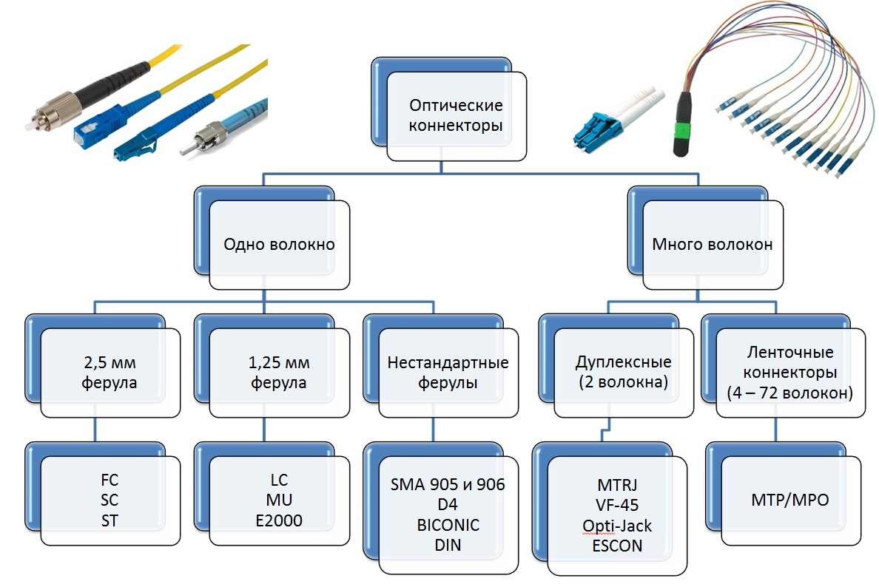

### Спецификации технологии Ethernet

#### 100Base-TX

* **Тип кабеля:** витая пара (TP) категории 6.

* **Максимальная длина кабеля:** 100 метров.

* **По каким парам идёт передача:** используются две пары проводов для передачи данных.

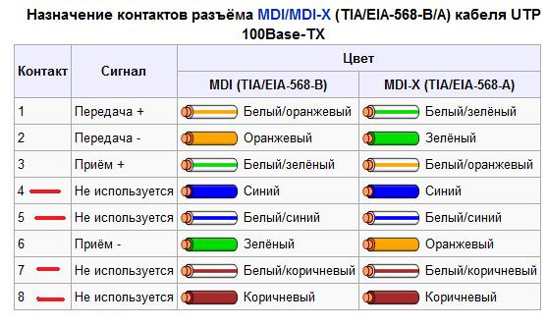

* **Метод кодирования:** манчестерское кодирование. 100Base-FX

#### 100Base-FX

* **Тип кабеля:** волоконно-оптический кабель.

* **Максимальная длина кабеля:** до 412 метров для полудуплексного режима и до 2 километра для дуплексного.

* **По каким парам идёт передача:** не используется.

* **Метод кодирования:** NRZ (Non-Return-to-Zero).

#### 100Base-T4

* **Тип кабеля:** витая пара категории 3, 4 или 5.

* **Максимальная длина кабеля:** 100 метров.

* **По каким парам идёт передача:** все четыре пары используются для передачи данных.

* **Метод кодирования:** манчестерское кодирование.

Цвета проводов для передачи в 100BASE-T4:

TX_D1+ (передача) — белый/оранжевый; 13

TX_D1– (передача) — оранжевый/белый; 13

RX_D2+ (приём) — белый/зелёный; 13

BI_D3+ (двунаправленная передача) — голубой/белый; 13

BI_D3– (двунаправленная передача) — белый/голубой; 13

RX_D2– (приём) — зелёный/белый; 13

BI_D4+ (двунаправленная передача) — белый/коричневый; 13

BI_D4– (двунаправленная передача) — коричневый/белый. 13

TX — передача данных, RX — приём данных, BI — двунаправленная передача.

#### 1000Base-T

* **Тип кабеля:** витая пара категории 6 или выше.

* **Максимальная длина кабеля:** 100 метров.

* **По каким парам идёт передача:** все четыре пары используются для передачи данных.

* **Метод кодирования:** 4D-PAM5 (четырехпозиционная амплитудная модуляция).

#### 1000Base-F

* **Тип кабеля:** волоконно-оптический кабель.

* **Максимальная длина кабеля:** зависит от типа волокна и используемого оборудования.

* **По каким парам идёт передача:** не используется.

* **Метод кодирования:** зависит от конкретного оборудования и типа волокна.

### Спецификации Ethernet

#### 2.5 Gbps

* **Тип кабеля:** может использоваться витая пара или волоконно-оптический кабель, в зависимости от спецификации.

* **Максимальная длина кабеля:** также зависит от конкретной спецификации и типа кабеля.

* **По каким парам идёт передача:** зависит от используемой технологии и типа кабеля.

* **Метод кодирования:** различные методы кодирования могут использоваться в зависимости от технологии.

#### 5 Gbps

* **Тип кабеля:** аналогично 2.5Gbps, может использоваться как витая пара, так и волоконно-оптический кабель.

* **Максимальная длина кабеля:** опять же, зависит от конкретной технологии и типа кабеля.

* **По каким парам идёт передача:** определяется используемой технологией.

* **Метод кодирования:** также зависит от технологии.

#### 10 Gbps

* **Тип кабеля:** снова, может быть использован как витая пара, так и волоконно-оптический кабель.

* **Максимальная длина кабеля:** варьируется в зависимости от выбранной технологии и типа кабеля.

* **По каким парам идёт передача:** определяется технологией.

* **Метод кодирования:** зависит от технологии.